Лабораторная работа 2
Обработка пропусков, кодирование категориальных признаков и масштабирование данных
Дисциплина: Технологии машинного обучения
Набор данных: Titanic

Выполнил: Преснов Глеб Романович
Группа: ИУ3С-52Б

2026

1 Цель и порядок работы
Цель работы — освоить начальную подготовку табличных данных: выявить и обработать пропуски, преобразовать категориальные значения в числовой вид и привести числовые признаки к сопоставимому масштабу. Порядок разделов повторяет лекцию handling_missing_norm.ipynb.
В лекции примеры выполняются на House Prices. В этой работе использован Titanic: задание разрешает выбрать набор с пропущенными значениями и категориальными признаками. Методы и порядок действий сохранены; таблица данных отличается.
Сначала просмотрены типы столбцов и пропуски, затем сравнено удаление строк и признаков с заполнением. После разбиения данных на train/test заполнители, кодировщики и scaler обучались только на train. В конце подготовлены итоговые таблицы признаков и проверены на пропуски и некорректные значения.

2 Описание данных
Одна строка соответствует пассажиру. Исходная таблица содержит 891 запись и 15 столбцов. Целевая переменная survived равна 1 для выживших и 0 для погибших. Для подготовки использованы четыре числовых и четыре категориальных признака.
Признак | Описание | Тип
age | Возраст пассажира | Числовой
fare | Стоимость билета | Числовой
sibsp | Число братьев/сестёр и супругов на борту | Числовой
parch | Число родителей и детей на борту | Числовой
sex | Пол | Категориальный
embarked | Порт посадки | Категориальный
class | Класс билета | Порядковый
deck | Палуба | Категориальный
survived | Выживание | Целевая переменная
Столбец alive исключён как дублирующий целевую переменную. Pclass и embark_town повторяют class и embarked. Остальные производные признаки не использованы, чтобы сохранить компактный и понятный набор входных данных.

3 Поиск и обработка пропусков
Столбец | Пропусков | Доля
age | 177 | 19,87%
embarked | 2 | 0,22%
deck | 688 | 77,22%
embark_town | 2 | 0,22%
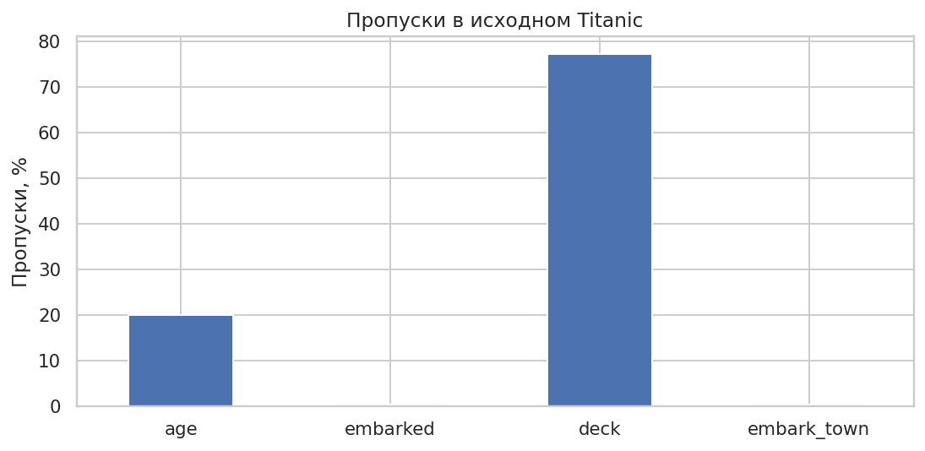
Рисунок 1 — доля пропусков в столбцах исходных данных
Пропуски отмечены таблицей missing_table и диаграммой. По одному только наличию пропусков нельзя заключить, почему они возникли.

3.1 Удаление и заполнение
Удаление строк — простая стратегия, но она сокращает выборку. В train из 712 строк после удаления всех неполных строк осталось 141 наблюдение. Исключение deck и удаление строк с оставшимися пропусками сохраняет 573 строки. Удаление столбцов с пропусками также теряет полезную информацию о возрасте.
Вариант | Строк в train | Признаков
Исходный train | 712 | 8
Удалить неполные строки | 141 | 8
Удалить столбцы с пропусками | 712 | 5
Исключить deck, затем удалить строки | 573 | 7
Заполнение всех пропусков нулём тоже не универсально: ноль может быть реальным измерением, а категориальный столбец получит искусственное значение. Для явного сохранения факта отсутствия применён MissingIndicator. Для возраста он отметил 177 строк, для embarked — 2, для deck — 688.

3.2 Числовые столбцы
Для возраста сравнены mean, median и most_frequent через SimpleImputer. На обучающей части среднее равно 29,81 года, медиана — 28,5. Для основного варианта выбрана медиана, поскольку она меньше зависит от крайних значений. Пропуск возраста дополнительно кодируется бинарным столбцом age_missing.
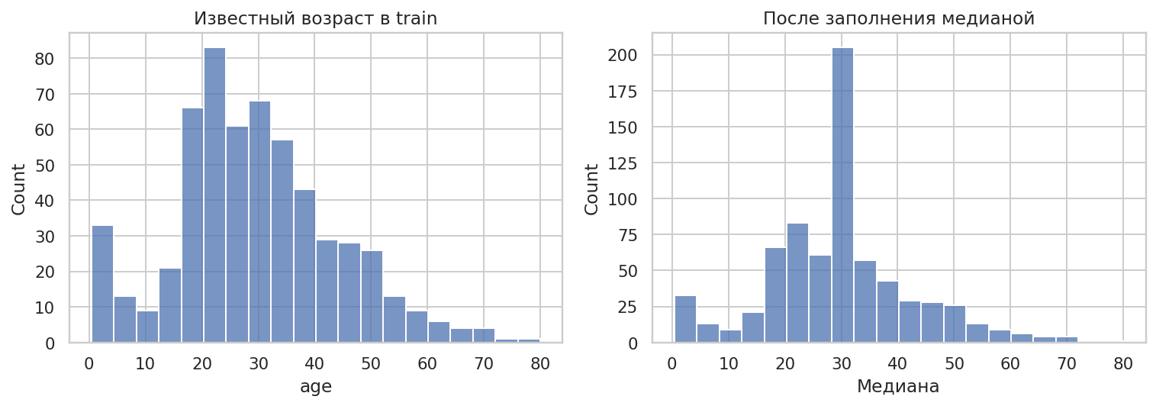
Рисунок 2 — распределение известного возраста и возраста после заполнения медианой
Вставка значений медианы создаёт дополнительный пик около 28,5 лет. Заполненные значения не являются восстановленными истинными возрастами; это выбранная статистическая стратегия.

3.3 Категориальные столбцы
Пропуски embarked заполняются наиболее частой категорией S, вычисленной на train. Для deck, где пропущено больше трёх четвертей значений, введена отдельная категория Unknown. Она обозначает отсутствие сведений, а не реальную палубу. После заполнения train и test не содержат пропусков.

4 Кодирование категориальных признаков
Модели машинного обучения обычно ожидают числовую матрицу, поэтому категории преобразуются в числа. Выбор кодировщика зависит от смысла признака.

4.1 LabelEncoder, OrdinalEncoder и map
LabelEncoder показан на sex: он назначает категориям целочисленные метки. Для номинальных категорий эти числа не задают осмысленного порядка, поэтому такой кодировщик не выбран для итоговой матрицы входных признаков. Обычно LabelEncoder используют для целевой переменной.
OrdinalEncoder принимает таблицу категориальных признаков. Для class задан порядок Third, Second, First. То же соответствие можно задать явно через Series.map: Third → 1, Second → 2, First → 3. Порядок отражает уровень класса билета, но разница между кодами не является доказательством одинаковой разницы по смыслу.

4.2 One-hot
Для sex, embarked, class и deck применён OneHotEncoder. Каждое значение получает отдельный бинарный столбец; всего создано 16 столбцов, включая Unknown. Такой вариант не приписывает произвольный порядок номинальным категориям. Pandas get_dummies даёт аналогичную таблицу.

5 Масштабирование числовых признаков
Масштабирование переводит значения в другой диапазон или масштаб. Нормализация в строгом смысле меняет форму распределения или норму вектора; термины иногда употребляют как синонимы. В работе сравнены два метода из лекции:
Метод | Формула | Свойство
MinMaxScaler | (x − min(train)) / (max(train) − min(train)) | Минимум и максимум train переходят в 0 и 1
StandardScaler | (x − mean(train)) / std(train) | Среднее становится около 0, стандартное отклонение — около 1
MinMaxScaler зависит от крайних значений: для fare максимальное значение 512,33 сжимает основную массу тарифов к нулю. StandardScaler стандартизует признак по среднему и стандартному отклонению train. Если значение test выходит за границы train, результат MinMaxScaler может быть меньше 0 или больше 1.
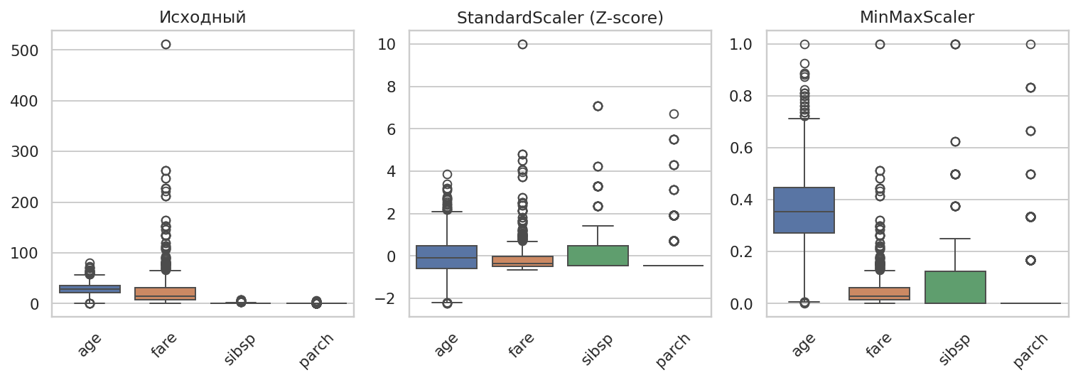
Рисунок 3 — числовые признаки до масштабирования и после StandardScaler и MinMaxScaler
Только числовые столбцы масштабируются. One-hot признаки и индикатор пропуска остаются бинарными. Ни один scaler сам по себе не удаляет выбросы и не делает распределение нормальным.

6 Итоговая подготовка и результаты
Данные разделены стратифицированно: train — 712 строк, test — 179 строк. Для итоговой таблицы возраст и остальные числовые пропуски заполнены медианой; embarked заполнен модой; deck заполнен категорией Unknown. Категориальные поля преобразованы one-hot, числовые — StandardScaler. Индикатор пропуска возраста сохранён отдельно.
Проверка | Результат
Размер train | 712 × 21
Размер test | 179 × 21
Пропуски после обработки | 0 в train и test
Числовые признаки после StandardScaler | Среднее train ≈ 0, std ≈ 1
Параметры преобразований | Обучены только на train
Разделение сделано до обучения заполнителей, кодировщика и масштабировщика. Поэтому статистики test не использовались при настройке преобразований. К train и test применяются одинаковые параметры и одинаковый набор итоговых столбцов.

Выводы
Выполнена предварительная обработка Titanic в порядке лекции: изучены пропуски, сравнены удаление и заполнение, применены MissingIndicator и SimpleImputer, рассмотрены LabelEncoder, OrdinalEncoder, map и one-hot-кодирование, затем сравнены MinMaxScaler и StandardScaler. Итоговые таблицы содержат 21 признак без пропусков.
Работа демонстрирует способы подготовки данных, но не оценивает качество прогноза. Чтобы выбрать лучшую стратегию с точки зрения модели, нужно сравнить модели на обучающей валидации и отложить test до итоговой оценки.

Источники
Лекция: https://nbviewer.org/github/ugapanyuk/courses_current/blob/main/notebooks/missing/handling_missing_norm.ipynb
Задание: https://github.com/ugapanyuk/courses_current/wiki/LAB_TMO__MISSING
Данные Titanic: https://github.com/mwaskom/seaborn-data/blob/master/titanic.csv
Документация sklearn: https://scikit-learn.org/stable/modules/preprocessing.html

